Informasjon om høringsutkastet BREEAM-NOR manualen 2021

Informasjon om nye BREEAM-NOR (2021) og prosessene knyttet til lansering av denne kan du lese mer om på Grønn Byggallianse sin hjemmeside https://byggalliansen.no/sertifisering/om-breeam/breeam-nor-2021-for-nybygg-arbeidet-er-i-gang/ Her finner du også informasjon om hvordan du kan bidra i høringsrunden, samt melde deg på innspillsmøter som vil bli avholdt i juni.
For å få en god forståelse av kravene i emnene er det svært viktig at du leser dette skrivet først. Siden manualen ikke publiseres som komplett manual i høringen vil informasjonen her bidra til en utvidet forståelse av emnenes oppbygging og formulering.
Grønn Byggallianse har en kommunikasjonsplan for BREEAM-NOR og oppfordrer alle til å dele det som legges ut.

Informasjon om høringsutkastet
Inspirert av den engelske manualen (UK 2018) ønsker vi å legge inn delkapitlene Verdi og Bakgrunn i hvert emne, som skal bidra med å gi en mer utfyllende forklaring av hensikten i hvert emne, samt henvise til nyeste forskning innen temaet. Disse delkapitlene er ikke medtatt i høringsutkastet.

Vedleggene vil heller ikke være med, men i disse er det ingen vesentlige endringer. Vedlegg E utgår.

Innhold
Informasjon om høringsutkastet BREEAM-NOR manualen 2021 1
Informasjon om høringsutkastet 1
Emnets struktur 1
Endringer i den nye manualen 2
Kategorier og emner i BREEAM-NOR 2021 3
Virkeområde for BREEAM-NOR for nybygg 3
Bygningskategorier som kan vurderes 4
Bruk av manualen - Stegnormen 5
Minstekrav 6
Tildeling av innovasjonspoeng 7

Emnets struktur
Ved gjennomlesning anbefaler vi å gå inn på Visning i Word og huke av Navigasjonsrute. Da vil det være enkelt å hoppe mellom vurderingskriterier, metode og definisjoner. Hvert poeng i et emne har fått en poengtittel som er å finne igjen i metodedelen, dersom det er en tilhørende metodebeskrivelse.
Hvert emne består av:
- Emneinformasjon: viser emnets referanse, tittel, antall tilgjengelige poeng og eventuelle minstekrav for et visst klassifiseringsnivå.
- Formål: beskriver intensjon med emnet.

- Verdi: beskriver hvordan emnet bidrar til å redusere byggets miljøpåvirkning. (ikke medtatt)

- Bakgrunn: beskriver begrunnelse for hvorfor emnet er viktig å vurdere. (ikke medtatt)

- Innredet/uinnredet: beskriver viktig informasjon for de ulike innredningsnivåer.

- Spesielt for bygningstype: beskriver viktig informasjon for bygningstyper definert i Tabell 2 Bygningskategorier som vurderes ved hjelp av BREEAM-NOR for nybygg 2021.

- Vurderingskriterer: beskriver kriterier som skal være oppfylt, og som viser en viss ytelse. Dersom bygget oppfyller kriteriene etter assessorens vurdering, kan det relevante antall poeng tildeles. For visse emner finnes det også kriterier for mønstergyldig nivå. Dersom disse oppfylles, kan revisor tildele ekstra poeng for innovasjon (se kapittelet «Tildeling av innovasjonspoeng»).

- Metode: inneholder beregningsmetoder, sjekklister og tabeller for anvendelse og tolkning av kriteriene, deriblant hvordan kriterier vurderes oppfylt i visse situasjoner eller for visse bygg eller prosjekttyper

- Dokumentasjon: beskriver eksempler på informasjon som prosjekteringsgruppen eller tiltakshaver må forelegge revisor. Revisor kan dermed på en robust måte bekrefte byggets ytelse i henhold til kriteriene og tildele relevant antall poeng (se informasjon om dokumentasjonskrav for BREEAM-NOR i vedlegg F).

- Definisjoner: inneholder informasjon som gjør det enklere å forstå kriteriene

- Tilleggsinformasjon

Endringer i den nye manualen
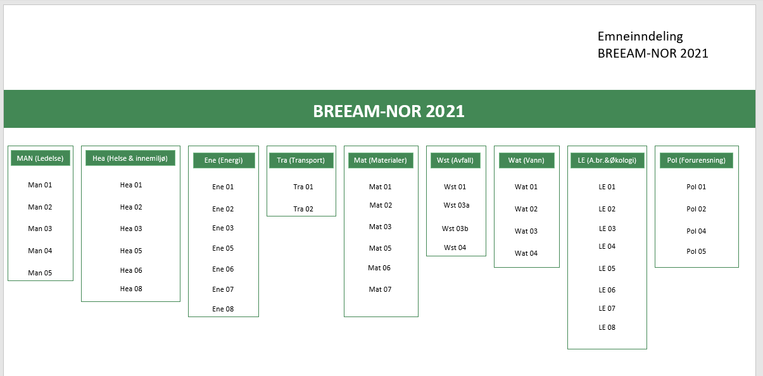
- Kategoriene blir som før
- Flyttet enkelte emner
- Klimagassreduksjon i flere kapitler
- Sirkulærøkonomi og endringsdyktig bygg
- Risikoanalyser og hensyn til fremtidig klima
- Flere poeng for robuste løsninger og passive løsninger
- Flere rekkefølgekrav
- Mønstergyldig nivå som er kombinasjon av poeng i flere emner
- Tilpasning av minstekrav til EUs taksonomi
- Kobling til FutureBuilts kriteriesett
- Gjennomgått standarder. Oppdatert referanser, forenklet språk
- Beviskrav mer generiske

Kategorier og emner i BREEAM-NOR 2021
Tabell 1 Kategorier og emner i BREEAM-NOR Nybygg 2021
Ledelse | Helse og velvære
- Man 01 Konseptutvikling og prosjektoptimalisering  - Man 02 Livssykluskostnader og levetidsplanlegging  - Man 03 Ansvarlig byggepraksis  - Man 04 Idriftsetting og overlevering  - Man 05 Prøvedrift og oppfølging | - Hea 01 Visuell komfort  - Hea 02 Inneluftkvalitet  - Hea 03 Termisk miljø  - Hea 05 Lydforhold  - Hea 06 Trygge og sunne omgivelser  - Hea 08 Privatområde
Energi | Transport
- Ene 01 Bygningens energiytelse  - Ene 02 Energimåling  - Ene 03 Utebelysning  - Ene 05 Energieffektive kjøle- og fryserom  - Ene 06 Energieffektive transportsystemer  - Ene 07 Energieffektive laboratoriesystemer  - Ene 08 Energieffektivt utstyr | - Tra 01 Transportkartlegging og mobilitetsplan  - Tra 02 Bærekraftige transporttiltak
Vann | Materialer
- Wat 01 Vannforbruk  - Wat 02 Vannmåling  - Wat 03 Detektering og forebygging av vannlekkasjer  - Wat 04 Vannbesparende utstyr | - Mat 01 Bærekraftige materialvalg – LCA og klimagassberegninger  - Mat 02 Bærekraftige materialvalg – EPD og produktkrav  - Mat 03 Ansvarlig innkjøp av materialer  - Mat 05 Robust og klimatilpasset konstruksjon  - Mat 06 Materialeffektivitet  - Mat 07 Endringsdyktighet og ombrukbarhet
Avfall | Arealbruk og økologi
- Wst 01 Ressurshåndtering på byggeplass  - Wst 03a Avfall i driftsfase (næringsbygg)  - Wst 03b Avfall i driftsfase (boliger)  - Wst 04 Valg av gulvbelegg og himling | - LE 01 Valg av tomt  - LE 02 Økologisk risiko og muligheter  - LE 03 Håndtering av påvirkning på økologi  - LE 04 Økologisk endring og forbedring  - LE 05 Langsiktig økologisk forvaltning og vedlikehold  - LE 06 Klimatilpasning  - LE 07 Sikkerhet mot flom og stormflo  - LE 08 Lokal overvannshåndtering
Forurensning | Innovasjon
- Pol 01 Påvirkning fra kuldemedier  - Pol 02 Lokal luftkvalitet  - Pol 04 Reduksjon av lysforurensning  - Pol 05 Støydemping | Ny teknologi, prosess og praksis

Virkeområde for BREEAM-NOR for nybygg
BREEAM-NOR for nybygg kan brukes, i prosjekterings- og produksjonsfasen av et prosjekt til å vurdere byggets bærekraft gjennom hele livsløpet. «Nybygg» defineres som en utbygging som fører til en ny, frittstående konstruksjon, eller et tilbygg til en eksisterende konstruksjon, som blir tatt i bruk for første gang når arbeidet er fullført.
Inntil det blir utarbeidet en egen manual for rehabilitering, kan man fortsette å bruke BREEAM-NOR til å sertifisere rehabiliterings- og innredningsprosjekter.
BREEAM-NOR for nybygg gjelder kun for bruk i Norge.

Bygningskategorier som kan vurderes
Tabell 2 Bygningskategorier som vurderes ved hjelp av BREEAM-NOR for nybygg 2021 viser de bygningskategoriene som kan vurderes ved hjelp av BREEAM-NOR for nybygg.
Vedleggene gir ytterligere veiledning for enkelte av bygningskategoriene som er oppført (se fotnotene).

Tabell 2 Bygningskategorier som vurderes ved hjelp av BREEAM-NOR for nybygg 2021
Bygningstype | Beskrivelse
Boligbygg
Boligbygg | - Enkeltbolig og samling av enkeltboliger/boligkategorier  - Boligblokker
Næringsbygg
Kontorbygg | - Generelle kontorbygg  - Kontorer med forsknings- og utviklingsområder (dvs. bare kat. 1-laboratorier)
Industribygg | - Industrienhet – pakkhus/distribusjonslager  - Industrienhet – prosess/produksjon/bilservice
Handelsbygg | - Butikker/kjøpesenter  - Næringspark/lagre  - Tjenesteleverandør som opererer over disk, f.eks. finans-, eiendoms- og arbeidsbyråer og veddemålsformidlere  - Utstillingslokale  - Restaurant, kafé og skjenkested  - Hentematutsalg for varmmat
Offentlig bygg (ikke boligformål)
Undervisningsbygg | - Førskole  - Grunnskoler og videregående skoler  - Voksenopplæringsskoler eller yrkesskoler  - Universiteter og høyskoler
Helseinstitusjoner | - Undervisnings- eller spesialistsykehus  - Akuttmottak  - Lokale og psykiatriske sykehus  - Fastlegekontorer  - Helsesentre og klinikker
Fengsler | - Fengsler med høyt sikkerhetsnivå  - Fengsler med standard sikkerhetsnivå  - Institusjoner for unge lovbrytere og ungdomsfengsler  - Lokale fengsler  - Forvaringssentre
Tinghus | - Tinghus  - Tingretter  - Lagmannsretter  - Forhørsretter  - Justisbygg  - Familiedomstoler  - Ungdomsdomstoler  - Kombinerte domstoler
Flerboerbygg og omsorgsboliger
Døgninstitusjonsbygg (langtidsopphold) | - Sykehjem  - Omsorgsboliger  - Internatskole (studenthjem)  - Sikrede boliginstitusjoner  - Militærkaserner
Annet
Døgninstitusjonsbygg (korttidsopphold) | - Hoteller, ungdomsherberger, pensjonater og gjestgiverier  - Sikrede opplæringssentre  - Opplæringssentre med boliger
Institusjoner ikke til boligbruk | - Kunstgallerier, museer  - Bibliotek  - Dagsenter, haller, rådhus og samfunnshus  - Gudshus
Møtesteder og fritid | - Kino  - Teatre og konsertsaler  - Messelokaler eller konferansesaler  - Idretts-, trenings- og rekreasjonssentre (med eller uten svømmebasseng)
Annet | - Transportknutepunkter (rutebilstasjoner og togstasjoner)  - Forskning og utvikling (kat. 2- eller 3-laboratorier – ikke høyere utdanning)  - Barnehager  - Brannstasjoner  - Besøkssentre
Bespoke | Bygningstyper som ikke er oppført i tabellen over, må vurderes og klassifiseres etter et tilpasset opplegg, bespoke. Dette innebærer at Grønn Byggallianse velger relevante emner fra de eksisterende emnene for å finne kriterier som bygget kan vurderes i henhold til. Dette kalles av og til «skreddersydd» («bespoke») vurdering. Mer informasjon om den skreddersydde prosessen finnes i BREEAMs veiledningsnotat GN23.

Bruk av manualen - Stegnormen
Omhyggelig planlegging av når BREEAM-NOR skal brukes er avgjørende for å optimalisere byggets miljøytelse og oppnå ønsket klassifisering på en kostnadseffektiv måte.

En BREEAM-NOR-klassifisering gjenspeiler byggets generelle ytelse. Det betyr at tiltakshaver, prosjekteringsgruppen, hovedentreprenøren og revisoren, så vel som andre involverte og interessenter, er viktige for å oppnå ønsket ytelsesnivå. Tiltakshaver er imidlertid den som i første rekke må legge opp til at spesifikasjonen av bygget er bærekraftig. For å lykkes med dette bør byggherrer og prosjekteringsgruppen helst utnevne en BREEAM-NOR-revisor (og/eller -AP) senest under steg 2 (se figur 2) – og ideelt sett tidligere.

Dersom en BREEAM-NOR-revisor eller -AP utnevnes tidlig i prosjektet, blir det langt enklere å oppnå ønsket klassifisering. Samtidig beholder man fleksibiliteten i prosjekteringsbeslutningene, budsjetteringen og løsningsvalgene. Tiltakshaver finner en oversikt over revisorer og AP-er i Norge på www.byggalliansen.no. Når en revisor er utnevnt, kan de registrere prosjektet hos Grønn Byggallianse på revisors ekstranett.

Det er verdt å bemerke at noen poeng ikke kan oppnås dersom de ikke behandles i samsvar med spesifiserte prosjektfaser. Gjeldende fasenorm fra Bygg21 er spesifisert innenfor hvert av de relevante emnene i BREEAM-NOR. Der det henvises til «steg 1, 2» etc. i dette dokumentet henvises det til fasenormens steg 1-8. Se Figur 1 Forbindelsen mellom vurderings- og sertifiseringsfasene i BREEAM-NOR 2016, RIBA Outline Plan of Work 2013 og fasenormen fra Bygg21

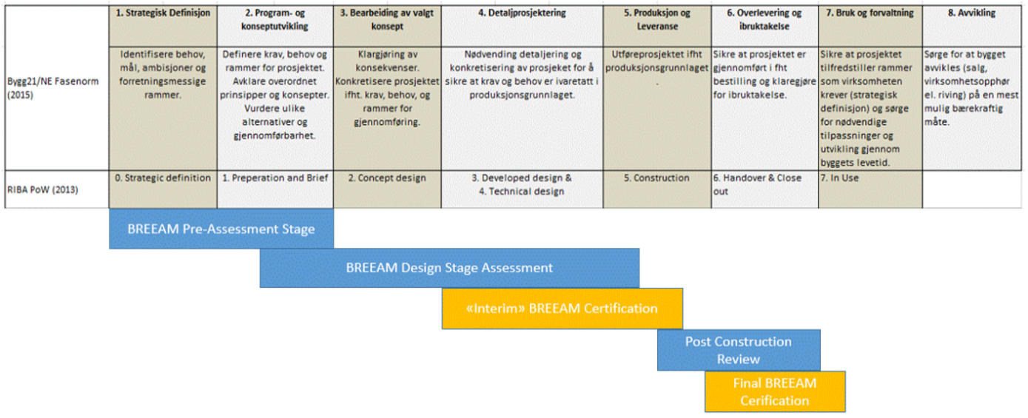
Figur 1 Forbindelsen mellom vurderings- og sertifiseringsfasene i BREEAM-NOR 2016, RIBA Outline Plan of Work 2013 og fasenormen fra Bygg21

Referanseverdier for BREEAM-klassifisering
Referanseverdiene for BREEAM-klassifiseringen for nybyggprosjekter er som følger:
Tabell 3 Referanseverdier for BREEAM-klassifisering
BREEAM-klassifisering | Poengsum i %
OUTSTANDING | ≥ 85
EXCELLENT | ≥ 70
VERY GOOD | ≥ 55
GOOD | ≥ 45
PASS | ≥ 30
UKLASSIFISERT | < 30

En BREEAM-klassifisering gjør det mulig å sammenligne et byggs ytelse med andre bygg som er vurdert i
samme prosjektfase. Hver BREEAM-klassifisering tilsvarer følgende ytelse:
1. Outstanding: mindre enn øverste 1 % av nybygg (innovasjon)
2. Excellent: øverste 10 % av nybygg (beste praksis)
3. Very Good: øverste 25 % av nybygg (svært god praksis)
4. Good: øverste 50 % av nybygg (gjennomsnittlig god praksis)
5. Pass: øverste 75 % av nybygg (standard god praksis)
Nivået uklassifisert tilsvarer ytelse som ikke er i samsvar med BREEAM, dvs. bygget har ikke oppfylt et eller flere av BREEAMs minstekrav eller samlet poengsum for laveste BREEAM-klassifisering er ikke oppnådd.

Minstekrav
Av fleksibilitetshensyn kan de fleste poeng i BREEAM-NOR byttes ut for å oppnå ønsket klassifisering, dvs. manglende samsvar på ett område kan veies opp gjennom å vise samsvar med kravet på et annet.
BREEAM-NOR fastsetter minstekrav til ytelse på sentrale områder som energi, vann og avfall for å sikre at grunnleggende bærekraftshensyn ikke blir oversett i jakten på en bestemt klassifisering. Det er viktig å huske at dette er minstenivåer for akseptabel ytelse og ikke nødvendigvis nivåer som representerer beste praksis for et klassifiseringsnivå.
For å oppnå en bestemt klassifisering må man oppnå minste totale prosentvise poengsum (se Tabell 3 Referanseverdier for BREEAM-klassifisering). Dessuten må man oppfylle minstekravene til det klassifiseringsnivået (se tabell 4).
Se oversikt over minstekrav i eget dokument

Tildeling av innovasjonspoeng
Ett av målene med BREEAM-NOR er å fremme innovasjon i byggebransjen. Det gjøres blant annet ved å tildele ekstra poeng for bærekraftsrelaterte fordeler eller ytelsesnivåer som for øyeblikket ikke blir anerkjent av standardemnene i BREEAM-NOR.
BREEAM-NOR belønner dermed bygg som overgår beste praksis på en bærekraftsområde, dvs. der bygget eller utviklingen av det har vist innovasjon.
Gjennom tildeling av innovasjonspoeng kan byggherrer og prosjekteringsteam forbedre et byggs ytelse og dessuten bidra til å støtte opp om markedet for ny, innovativ teknologi og prosjekterings- eller byggepraksis.
Innovasjonspoeng i henhold til BREEAM-NOR tildeles på to måter:
Mønstergyldig nivå
Den første måten er oppfylle kriteriene for mønstergyldig nivå definert i et eksisterende emne, dvs. at prosjektet overgår standardkriteriene i BREEAM-NOR og dermed beste praksis.
Merk: Ikke alle emner har kriterier for mønstergyldig nivå.
Innovasjon
Den andre måten er at assessoren leverer inn en søknad til NGBC om å få en bygningsteknologi, prosjekterings- eller byggemetode eller -prosess anerkjent som «innovativ». Dersom søknaden innvilges og det bekreftes at bygget oppfyller kravene, kan innovasjonspoeng tildeles.
Ytterligere 1 % kan legges til byggets totale poengsum for hvert innovasjonspoeng som oppnås. Ett bygg kan tildeles høyst ti innovasjonspoeng. Innovasjonspoeng kan tildeles uavhengig av byggets klassifiseringsnivå.
Se oversikt over mønstergyldig nivå i eget dokument

Mer informasjon om skolebygg og bygg til voksenopplæring og høyere utdanning finnes i Vedlegg B – Undervisningsbygg.
Mer informasjon om helsebygg finnes i Vedlegg A – Helsebygg
Kategorien Fengsler omfatter alle bygningstyper som er en del av en fengselsinstitusjon, inkludert bygg med boenheter eller blandede bygningstyper.
Mer informasjon om flerboerbygg og virkeområde finnes i Vedlegg C – Flerboerbygg

